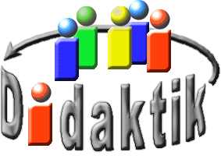
UNIVERSITÄT
BAYREUTH
Seminar „Übungen im Vortragen –PC“

Korrosion:
Erscheinungsformen und Vermeidung
Angelika Roith, SS 00; Kristina Lutz, WS 14/15
Gliederung
1 Erscheinungsformen der Korrosion 2
1.1 Chemische Korrosion 2
1.2 Elektrochemische Korrosion 3
1.2.1 Versuch: Kontakt-Korrosion 4
1.2.2 Versuch: Rosten von Eisen 6
2 Korrosionsschutz 7
2.1 Korrosionsschutzgerechtes Konstruieren 7
2.2 Elektrochemischer Korrosionsschutz 7
2.2.1 Opfer-Anoden 7
2.2.2 Versuch: Kathodischer Korrosionsschutz 8
2.2.3 Versuch: Elektrochemische Korrosion 9
2.2.4 Hilfsanoden 10
2.3 Metallische und nichtmetallische Überzüge 11
2.3.1 Metallische Überzüge 11
2.3.2 Nichtmetallische Überzüge 11
2.4 Inhibitoren 11
2.4.1 Versuch: Inhibitoren 11

Einstieg 1:
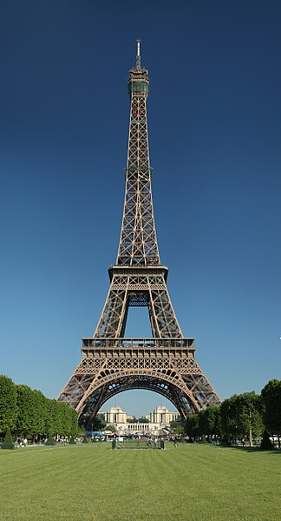
Abb. 1: „La Tour Eiffel est éternelle.“ (Der Eiffelturm ist ewig) [1]
Erbauer: Gustave Eiffel
Bauzeit: 1887 – 1889
Beschäftigte: 300 Arbeiter
Material: 2,5 Mio. Nieten / 7.000 Tonnen Stahl
Höhe: 300,5 m (320,5 m mit Antenne)
Besucher: 5,7 Mio / a
Kosten für die Instandhaltung: Totalsanierung 1989. 200 Mio. FF = 65 Mio. DM / alle 7 Jahre Steichen mit 50 t Farbe
Korrosion ist der Grund für die enormen Kosten-Aufwendungen zur Erhaltung des Turms.
Einstieg 2: Der Winter ist für viele Auto-Besitzer eine harte Zeit. Durch die Nässe und dass Streu-Salz wird die Karosserie des Autos angegriffen und Rost entsteht. Aber hierfür gibt es die ultimative Lösung: So genannte Opfer-Anoden. Man bringt sie einfach mit einem Draht an der Karosserie an, verbindet das Ganze dann mit dem Erdreich und das Auto ist vor Korrosion geschützt.

Erscheinungsformen der Korrosion
Unter Korrosion versteht man die langsame Oxidation von Metall-Oberflächen unter dem Einfluss des umgebenden Mediums.

Chemische Korrosion
Charakteristisch für diese Korrosionsart ist der direkte Elektronen-Austausch zwischen den Reaktionspartnern während der ablaufenden Redox-Reaktion und die i. d. R. gleichmäßige Flächen-Abtragung. Ein Beispiel für die chemische Korrosion ist die Reaktion von Metallen mit oxidierenden Gasen, insbesondere bei höheren Temperaturen, wie sie bei der Verzunderung stattfindet.
Die Verzunderung unterteilt sich in 2 Teil-Vorgänge:
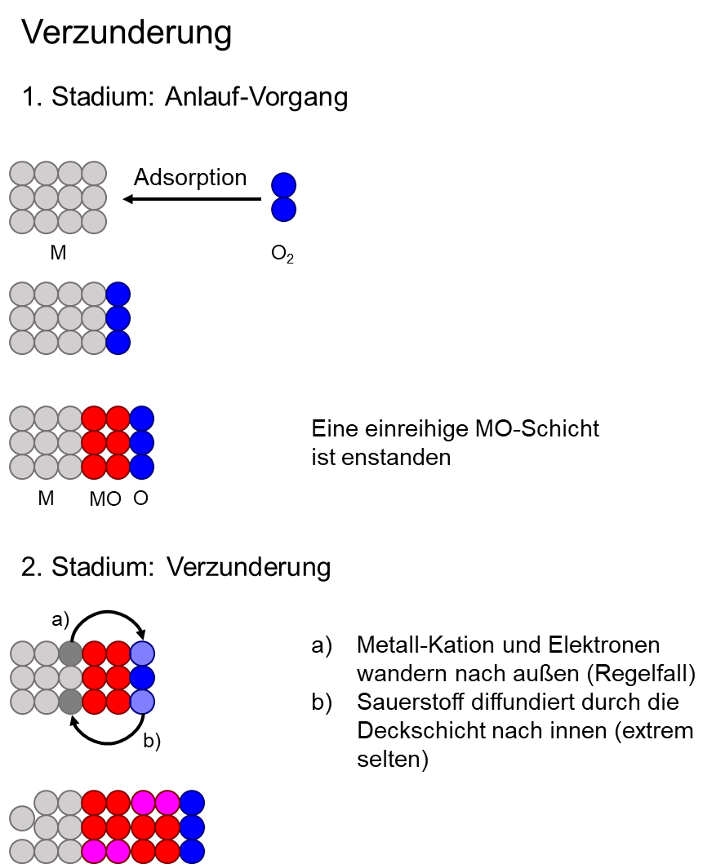
Abb. 2: Verzunderung.
Anlauf-Vorgang: Hierbei bildet sich eine dünne Anlauf-Schicht, in dem die auf der Metall-Oberfläche adsorbierten Sauerstoff-Moleküle in Atome gespalten und unter Ionisation angelagert werden. Danach erfolgt die chemische Bindung unter Aufbau des Oxid-Gitters. Hat sich auf der Metall-Oberfläche eine geschlossene Oxid-Schicht gebildet, beginnt die Verzunderung.
Verzunderung: Einerseits, und das ist die häufigere Form, kann das Metall in Form von Kationen und Elektronen durch die Deck-Schicht nach außen wandern und dort ein Dicken-Wachstum erzeugen. Andererseits kann der Sauerstoff durch die Deck-Schicht hindurch diffundieren und es kommt zu einem Dicken-Wachstum zwischen der Deck-Schicht und dem Metall.

Elektrochemische Korrosion
Bei dieser Korrosionsart kommt es zur Ausbildung von Korrosionselementen. In Korrosionselementen liegt zwischen dem Anoden- und Kathoden-Bereich eine Spannung vor. Die ablaufenden Prozesse sind voneinander abhängig, können jedoch unterschiedlich weit voneinander entfernt stattfinden.
Korrosionselemente können aufgrund unterschiedlicher Potentiale, wie es bei der Kontakt-Korrosion der Fall ist, auftreten. Bei ihr stehen verschiedene Metalle miteinander in leitendem Kontakt und es ist ein Ionen leitendes Medium vorhanden. Ein Beispiel hierfür sind Rohr-Installationen aus verschiedenen Materialien, so wenn beispielsweise die Warmwasser-Kupferleitung mit der Kaltwasser-Stahlleitung in Kontakt kommt.
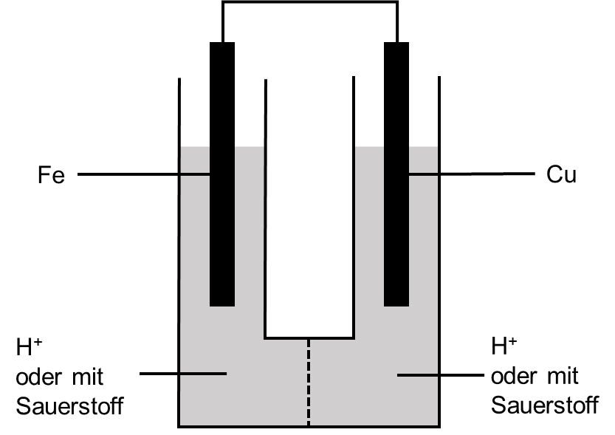
Spannungsreihe: Normalpotential
$\text{Fe}\text{ → }{\text{Fe}}^{\text{2+}}\text{+} \text{2}{\text{e}}^{\text{-}}$ -0,44
$\text{Cu}\text{ → }{\text{Cu}}^{\text{2+}}\text{+ 2}{\text{e}}^{\text{-}}$ +0,35
Anode: Fe
Anoden-Reaktion: $\text{Fe}\text{ → }{\text{Fe}}^{\text{2+}}\text{+} \text{2}{\text{e}}^{\text{-}}$
Kathoden-Reaktion:
Wasserstoff-Korrosion: ${\text{H}}_{\text{3}}{\text{O}}^{\text{+}}\text{+ }{\text{e}}^{\text{-}}\text{ → }{\text{H}}_{\text{ad}}\text{+ }{\text{H}}_{\text{2}}\text{O}$
  - Fall: $\text{2}{\text{H}}_{\text{ad}}\text{ → }{\text{H}}_{\text{2}}$
  - Fall: ${\text{H}}_{\text{ad}}\text{+ }{\text{H}}_{\text{3}}{\text{O}}^{\text{+}}\text{+ }{\text{e}}^{\text{-}}\text{ → }{\text{H}}_{\text{2(ad)}}\text{+ }{\text{H}}_{\text{2}}\text{O}$
Kathoden-Reaktion:
Sauerstoff-Korrosion ${\text{O}}_{\text{2}}\text{+4}{\text{e}}^{\text{-}}\text{+2}{\text{H}}_{\text{2}}\text{O →4}{\text{OH}}^{\text{-}}$
Abb. 3: Schema eines Fe/Cu-Elementes, mit Reaktionsgleichungen.

Versuch: Kontakt-Korrosion
Material:
- Petrischale, d= 100mm
- Spatel
- Magnetrührer, heizbar
Chemikalien:

- Natriumchlorid
Kochsalz
CAS-Nr.: 7647-14-5
- Kaliumhexacyanoferrat(II)-Trihydrat
CAS-Nr.: 14459-95-1
H412
P273
- Gelatine
CAS-Nr.: 9000-70-8
- Phenolphthalein-Lösung
ethanolisch (Indikator)
w= 1%
CAS-Nr.: 77-09-8
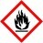 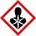 Gefahr
H350, H226, H319, H341
P201, P210, P305+P351+P338, P308+P313
    - VE-Wasser
- Eisen-Nagel
- Kupfer-Draht
d= 0,5 mm, L~4 cm, blank

Vorbereitung: Den Ansatz mindestens 3 bis 4 Tage vor Gebrauch ansetzen, da die rote Farbe sich erst nach und nach bildet.
  - Reinigung: Eisen-Nagel vor dem Versuchsansatz mit Aceton entfetten, ausreichend Kontakt zwischen Eisen und Kupfer herstellen.
  - Korrosionsindikator-Reagenz (100 mL): Je Petrischale werden max. 100 mL benötigt.
In 100 mL Wasser werden 2 g Natriumchlorid und 0,1 g Kaliumhexacyanoferrat(II) gelöst und anschließend 4 g Gelatine hinzugefügt. Die Lösung wird erwärmt, so dass sich die Gelatine löst und mit 10 Tropfen Phenolphthalein-Lösung versetzt.
Hinweis: Es ist sehr förderlich für die Geling-Sicherheit, wenn man einen pH-Wert auf pH=7 einstellt. Dadurch stellt man sicher, dass der Umschlagsbereich von Phenolphthalein erreicht wird und man könnte zusätzlich Wasserstoff-Korrosion und damit die Wasserstoff-Entwicklung ausschließen, wenn es gewünscht wird.
Durchführung: Den mit Kupfer-Draht umwickelten Eisen-Nagel in das Korrosionsindikator-Reagenz einbetten.
Beobachtung: Am Eisen-Nagel entstehen blaue Stellen. An dem Gebiet an dem der Eisen-Nagel mit Kupfer-Draht umwickelt ist, färbt sich die Gelatine rot (siehe Abb. 4)
Interpretation: Die Rot-Färbung weist auf die entstandenen OH—Ionen (Kathode) hin, die Blau-Färbung auf die entstandenen Fe²⁺-Ionen (Anode).
Entsorgung: Korrosionsindikator-Reagenz in den Hausmüll; Metall-Gegenstände reinigen und ggf. nochmals verwenden.
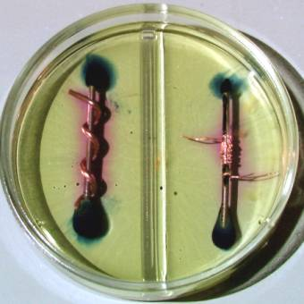
Abb. 4: Versuch 1.2.1; Ergebnis
Elektrochemische Korrosion kann auch aufgrund eines unterschiedlicher Sauerstoff-Gehalt im Elektrolyten auftreten. Ein Beispiel hierfür ist das Rosten von Eisen.
Befindet sich ein Wasser-Tropfen auf Eisen, so kommt es aufgrund der unterschiedlichen Sauerstoff-Konzentration zu einem Strom-Fluss.
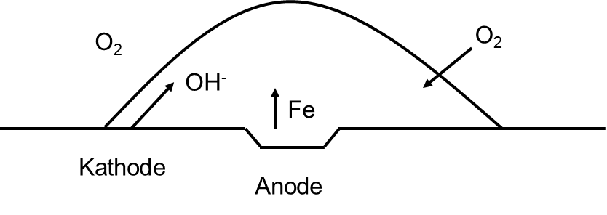
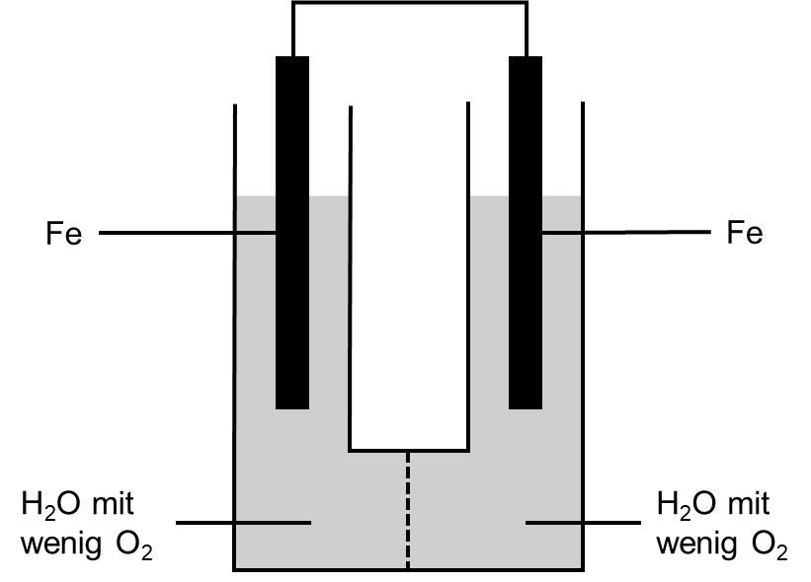
Anoden-Reaktion: $\text{Fe}\text{ → }{\text{Fe}}^{\text{2+}}\text{+} \text{2}{\text{e}}^{\text{-}}$
Kathoden-Reaktion:
Sauerstoff-Korrosion ${\text{O}}_{\text{2}}\text{+} \text{4}{\text{e}}^{\text{-}} \text{+} \text{2}{\text{H}}_{\text{2}}\text{O →} \text{4}{\text{OH}}^{\text{-}}$
Abb. 5: Fe/Fe_Element, mit Reaktionsgleichungen.

Versuch: Rosten von Eisen
Material:
- Petrischale, d= 100 mm
Chemikalien:
- Eisen-Nagel
- Korrosionsindikator-Reagenz (vgl. Versuch 1.2.2)
Vorbereitung: Den Ansatz mindestens 3 bis 4 Tage vor Gebrauch ansetzen, da die rote Farbe sich erst nach und nach bildet.
Eisen-Nagel vor dem Versuchsansatz mit Aceton entfetten
Durchführung: Den Eisen-Nagel in das Korrosionsindikator-Reagenz einbetten.
Beobachten: Am Eisen-Nagel entstehen rote und blaue Stellen.
Interpretation: Die Rot-Färbung weist auf die entstandenen OH—Ionen (Kathode) hin, die Blau-Färbung auf die entstandenen Fe²⁺-Ionen (Anode), siehe Abb. 6.
Entsorgung: Korrosionsindikator-Reagenz in den Hausmüll; Metall-Gegenstände reinigen und ggf. nochmals verwenden.
Quelle: Lehmann, V.: Korrosion in Schulversuchen, NiU-PC 36 (1988) Nr. 33 S. 41
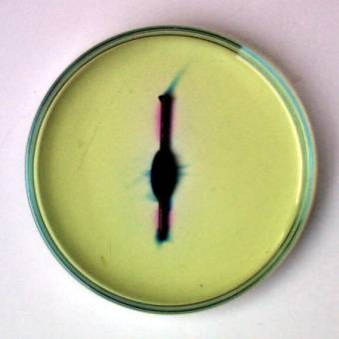
Abb. 6: Versuch 1.2.2; Ergebnis.
In der Mitte des Tropfens befindet sich die Anode, das Eisen geht in Form von Eisen-Kationen in Lösung. Die entstandenen Fe²⁺-Ionen werden mit weiterem Sauerstoff zu Fe³⁺-Ionen oxidiert. Dieses Ion bildet das Oxidhydrat FeO(OH), das wenn das Löslichkeitsprodukt überschritten ist, rotbraun ausfällt. Die Kathoden-Reaktion, eine Sauerstoff-Korrosion, läuft am Rand des Tropfens ab. Hierbei entstehen Hydroxid-Anionen.

Korrosionsschutz

Korrosionsschutzgerechtes Konstruieren
Bauliche Schwachstellen an denen Korrosion leicht einsetzt kann, sind zum Beispiel Spalten, Kanten und der Kontakt verschiedener Metall-Teile. Diese können durch geeignetes konstruieren oder isolieren verhindert werden.

Elektrochemischer Korrosionsschutz
Hierbei unterscheidet man den anodischen und den bedeutenderen kathodischen. Kathodischer Korrosionsschutz liegt vor, wenn die gesamte metallische Struktur zur Kathode gemacht wird und kann nur in neutralen Medien eingesetzt werden. Dies kann auf 2 Wegen geschehen.

Opfer-Anoden
Die korrodierende Struktur (Stahl) wird mit einem unedleren Metall (Magnesium, Zink) verbunden und diese Metall geht als Opfer-Anode in Lösung. Bsp.: erdverlegte Tanks, Schiffe und Öl-Plattformen.
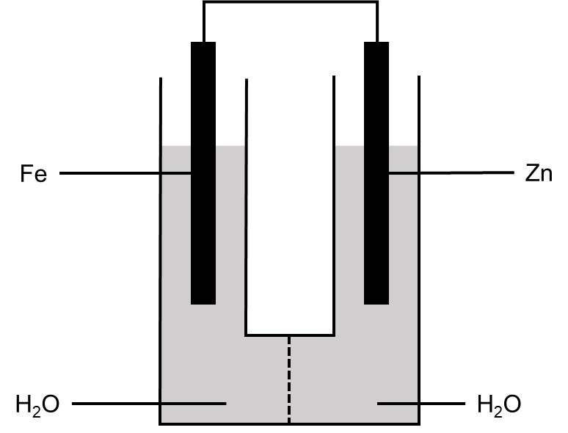
Spannungsreihe: Normalpotential
$\text{Zn}\text{ → }{\text{Zn}}^{\text{2+}}\text{+ 2}{\text{e}}^{\text{-}}$ -0,76
$\text{Fe}\text{ → }{\text{Fe}}^{\text{2+}}\text{+ 2}{\text{e}}^{\text{-}}$ -0,44
Anode: Zn
Anoden-Reaktion: $\text{Zn}\text{ → }{\text{Zn}}^{\text{2+}}\text{+ 2}{\text{e}}^{\text{-}}$
Kathoden-Reaktion:
Wasserstoff- oder Sauerstoff-Korrosion
Abb. 7: Fe/Zn-Element, mit Reaktionsgleichungen.

Versuch: Kathodischer Korrosionsschutz
Material:
- Petrischale, d= 100 mm
Chemikalien:
- Eisen-Nagel
- Eisen-Draht, d= 0,5 mm
- Korrosionsindikator-Reagenz (vgl. Versuch 1.2.2)
- Zink-Blech
Vorbereitung: Den Ansatz mindestens 3 bis 4 Tage vor Gebrauch ansetzen, da die rote Farbe sich erst nach und nach bildet.
Eisen-Nagel und Zink-Blech vor dem Versuchsansatz mit Scheuermilch reinigen. Den Eisen-Draht mit Aceton entfetten.
Durchführung: Den Eisen-Nagel über einen Eisen-Draht mit dem Zink-Blech verbinden und in das Korrosionsindikator-Reagenz einbetten.
Beobachtung: Rot-Färbung am Eisen-Nagel.
Interpretation: Die Rot-Färbung weist auf die entstandenen OH⁻Ionen hin. Siehe ABB/
Entsorgung: Korrosionsindikator-Reagenz in den Hausmüll; Metall-Gegenstände reinigen und ggf. nochmals verwenden.
Quelle: Lehmann, V.: Korrosion in Schulversuchen, NiU-PC 36 (1988) Nr. 33 S. 41
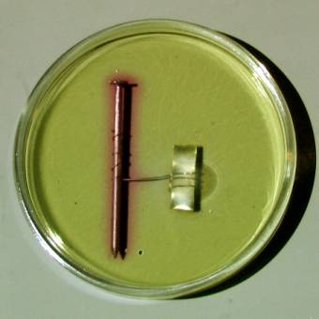
Abb. 8: Versuch 2.2.2; Ergebnis
Aufbau und Funktionsweise einer Opfer-Anode: Auto-Karosserien bestehen aus Stahl. Dessen Haupt-Bestandteil ist Eisen. Zum besseren Verständnis wird von reinem Eisen ausgegangen. Neben der Karosserie benötigt man die Opfer-Anode. Sie kann beispielsweise ein Stab aus Magnesium sein. Eisen und Magnesium müssen leitend miteinander verbunden sein. Damit der Strom-Kreis schließlich geschlossen ist, ist noch eine Verbindung mit dem Erdreich notwendig.
Die Außen-Elektronen des Magnesium fließen zum Eisen. Hierdurch ist Eisen vor Korrosion geschützt. Das entstandene Mg²⁺-Ion geht in Lösung. Deshalb löst sich die Opfer-Anode nach und nach auf. Man muss Opfer-Anoden deshalb von Zeit zu Zeit austauschen.
Der gesamte Aufbau ist eine so genannte galvanische Zelle. Hierbei handelt es sich um eine elektrochemische Zelle, die eine elektrische Spannung erzeugt, da in ihr eine spontane chemische Reaktion abläuft.
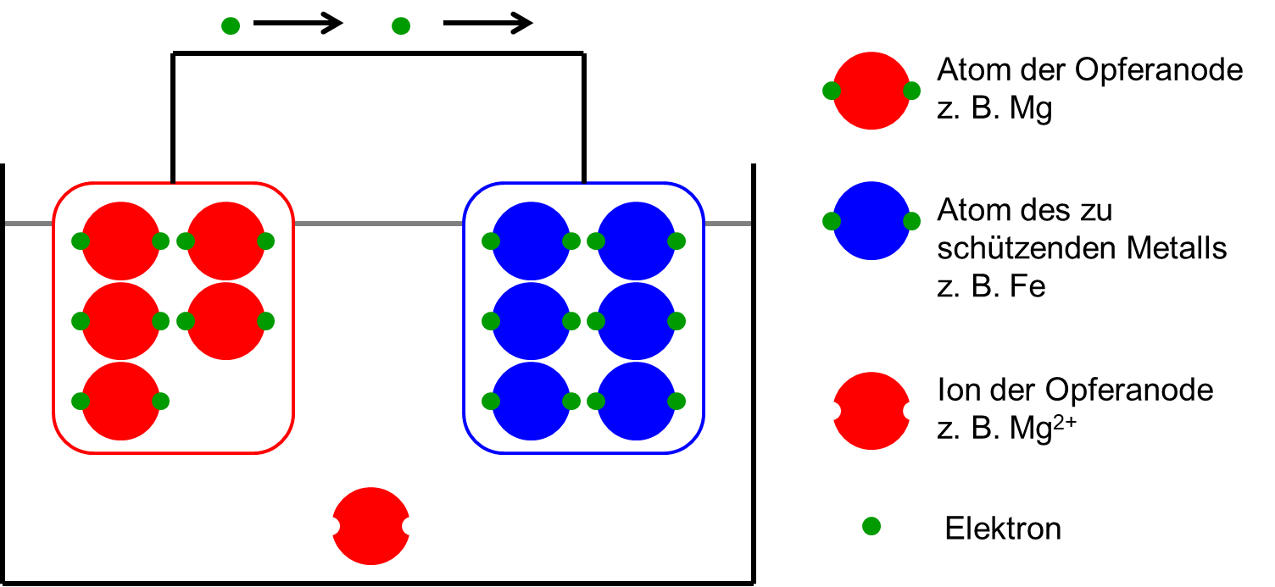
Abb. 9: Vorgänge in der Galvanischen Zelle.
Zur Bestimmung, welche Elektrode einer galvanischen Zelle Kathode wird und welche Anode, ist die Betrachtung des Standard-Potentials notwendig. Dieses gilt immer für ein Redox-Paar. Es kann mit Hilfe einer Standardwasserstoff-Elektrode ermittelt werden. Das Redox-Paar, welches das positivere Standard-Potential hat, stellt die Kathode dar, das Redox-Paar mit dem negativeren Standard-Potential die Anode. In der elektrochemischen Spannungsreihe sind die Redox-Paare tabellarisch nach abnehmenden positiven Standard-Potentialen angeordnet.
Liegen keine Standard-Bedingungen vor, weicht beispielsweise die Temperatur von der Standard-temperatur ab, muss das Potential des Redox-Paares neu berechnet werden. Dies geschieht mit der Nernst-Gleichung:
$$\text{E= }{\text{E}}^{\text{0}}\text{- }\frac{\text{RT}}{\text{zF}}\text{log}{\frac{{\text{c}}_{\text{[Elektronen-Akzeptor]}}}{{\text{c}}_{\text{[Elektronen-Donator]}}}}$$

Versuch: Elektrochemische Korrosion
Material:
- Schleif-Papier
- Glas-Stab
- 2 Bechergläser
- Pasteur-Pipette, Hütchen
- Petrischale

Chemikalien:

    - VE-Wasser
- Gelatine
CAS-Nr.: 9000-70-8
- Eisen-Nagel
- Magnesium-Band
CAS-Nr.: 7439-95-4
- Phenolphthalein-Lösung
ethanolisch (Indikator)
w= 1%
CAS-Nr.: 77-09-8
Gefahr
H350, H226, H319, H341
P201, P210, P305+P351+P338, P308+P313

- Kaliumhexacyanoferrat(II)-Lösung
c= 0,1mol/L
CAS-Nr.: 13943-58-3
- Propanon (Aceton)
CAS-Nr.: 67-64-1
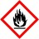 Gefahr
H225, H319; H336, EUH066
P210, P240, P305+P351+P338, P403+P233

Durchführung: Der Eisen-Nagel wird mit Aceton gereinigt, das Magnesium-Band wird mit Schleif-Papier so lange geschliffen bis es glänzt.
2,5 g Gelatine werden in 40 mL Wasser ca. 10 Minuten quellen gelassen. 40 mL Wasser werden zum Sieden erhitzt, zur Gelatine gegeben und diese unter Rühren aufgelöst. 1 mL Phenolphthalein-Lösung und 10 Tropfen der Kaliumhexacyanoferrat-II-Lösung werden zugegeben. Der Eisen-Nagel wird in der Mitte fest mit dem Magnesium-Band umwickelt und in die Petrischale gelegt. Er wird bis zur Hälfte mit der Gelatine-Lösung übergossen.
Der Ansatz sollte nach dem Abkühlen abgedeckt und einige Tage stehen gelassen werden.
Beobachtung: An den Enden des Eisen-Nagels ist eine blaue Färbung der Gelatine zu sehen, am Magnesium-Band eine rosa Färbung.
Interpretation: Es sind Fe²⁺-Ionen und OH⁻-Ionen entstanden. Die Fe²⁺-Ionen bilden mit Kaliumhexacyanoferrat-II Berliner Blau. Durch die OH⁻-Ionen färbt sich Phenolphthalein rosa.
Möglichkeiten des Korrosionsschutzes für Autos
Bei der Verwendung eines Magnesium-Stabes als Opfer-Anode ist eine Verbindung mit dem Erdreich notwendig. Hierdurch könnte das Auto jedoch nicht fahren. Deshalb kann ein Auto so nicht vor Korrosion geschützt werden. Es gibt jedoch verschiedene andere Wege, durch die ein Auto vor Korrosion geschützt werden kann.
Eine Möglichkeit ist die Lackierung. Diese besteht aus 4 Schichten. Entscheidend ist die unterste Schicht. Sie wird durch kathodische Tauch-Lackierung aufgebracht. Durch dieses Verfahren sind die Lack-Teilchen fest mit der Karosserie des Autos verbunden. Dieser Korrosionsschutz wirkt so lange es keine Kratzer im Lack gibt.
Eine weitere Möglichkeit ist die Herstellung der Karosserie aus Carbon. Hierbei handelt es sich um kohlenstofffaser-verstärkten Kunststoff. Nachdem somit kein Metall verwendet wird, kommt es nicht zur Korrosion. Allerdings ist Carbon noch vergleichsweise teuer.
Doch auch das System Opfer-Anode kann als Korrosionsschutz für Autos eingesetzt werden. Allerdings muss hier der Aufbau anders gewählt werden. Es handelt sich um das Prinzip des Verzinkens. Dabei wird die Karosserie des Autos mit einer Schicht aus Zink überzogen. Dadurch ist die Karosserie leitend mit dem Zink verbunden. Da Zink ein negativeres Standard-Potential hat als das Eisen der Karosserie des Autos, kann die Karosserie als Kathode gesehen werden und Zink als Opfer-Anode. Das Auto ist durch das System Opfer-Anode vor Rost geschützt.

Hilfsanoden
Der korrodierende Gegenstand wird als Kathode einer elektrolytischen Zelle geschaltet, welche mit Gleichstrom aus externen Strom-Quellen versorgt wird. I. d. R. ist die Hilfsanode (Platin, Blei, Graphit) dieser Zellen unlöslich. Bsp.: erd- oder wasserverlegte Kabel oder Rohre.

Metallische und nichtmetallische Überzüge

Metallische Überzüge
Die metallischen Überzüge unterteilt man in Überzüge die edler und die die unedler als das zu schützende Metall sind.
Bei edleren Schutz-Überzügen ist darauf zu achten, dass keine Kratzer oder Poren im Überzug vorhanden sind, denn sonst steht eine kleine Anode (das eigentlich zu schützende Metall) einer großen Kathode gegenüber und es kommt zum Loch-Fraß.
Bei den unedleren Schutz-Überzügen ist Zink ist der Spitzenreiter. 150.000 Tonnen Zink werden jährlich der Feuer-Verzinkung zugeführt. Hierfür werden die zu verzinkenden Werkstücke zu nächst vorgereinigt, entfettet, gespült, abgebeizt und in Fluss-Mittel getaucht. Erst dann werden sie für einige Minuten in flüssiges Zink getaucht und anschließend mit Wasser abgeschreckt.

Nichtmetallische Überzüge
Anorganische Überzüge: Ein Beispiel dafür ist das Phosphatieren von Stahl, wie es zum Beispiel bei der Herstellung von Auto-Karosserien stattfindet. Nach verschiedenen Reinigungs- und Spül-Vorgängen findet das Aktivieren statt, hierbei bilden sich Kristallisationskeime. Das eigentliche Phosphatieren geschieht mit einer Lösung aus Dihydrogenphosphaten und anderen Zusätzen in verdünnter Phosphorsäure in die das Werkstück getaucht wird. Dabei bildet sich eine schwerlösliche Metallphosphat-Schicht. Die schichtbildenden Ionen liegen in der Lösung in einer Konzentration vor, so dass sie sich gerade noch lösen. Während des Phosphatierens findet aufgrund der Beizreaktion (Fe + 2H⁺ → Fe²⁺ + H₂) eine lokale pH-Verschiebung und damit eine Veränderung der Konzentration an H₂PO₄⁻, HPO₄²⁻, PO₄³⁻ statt. Dadurch wird in den oberflächennahen Bereichen das Löslichkeitsprodukt überschritten und die Phosphatierschicht gebildet. Die Phosphat-Schicht haftet im Gegensatz zur Oxid-Schicht gut auf dem Eisen und bildet somit einen guten Schutz vor Korrosion. Ein noch größeren Schutz kann durch vorheriges Verzinken und anschließendes Auftragen einer Keramik-, Polymer- und Lackschicht erreicht werden.
Organische Überzüge: Hierbei handelt es sich vor allem um Anstriche mit Lacken.

Inhibitoren
Inhibitoren sind organische oder anorganische Anionen, Kationen oder neutrale Moleküle, die bei Korrosion in feuchter Umgebung dem Korrosionsmedium zugefügt werden. Sie erniedrigen die Korrosionsrate. Orthophosphate, wie Dinatriumhydrogenphosphat, fördern die Bildung von Schutz-Filmen. Sie finden ihren Einsatz bei Trinkwasser-Rohren. Haben Rohr-Leitungen aus feuerverzinken Stahl ohne Inhibitoren eine Lebensdauer von 3 bis 6 Jahren, so kann diese mit Phosphat-Inhibitor 25 Jahre betragen. Polyphosphathaltige Substanzen (Handelsnamen: Calgon) bilden besonders in kalkhaltigem Wasser große kolloidale Kationen (Na₅CaP₆O₁₈)_{n}^{n+} aus, die zur Kathode wandern, an der sie entladen werden und dicke Überzüge bilden. I. d. R. werden Inhibitoren-Gemische eingesetzt.

Versuch: Inhibitoren
Material:

- 2 Stück Eisen-Blech
- 2 Reagenzgläser
- 1,5 Löffel Na2HPO4
    - VE-Wasser

Durchführung: Je ein Stück Eisenblech in Reagenzglas Nr. 1 und 2 geben. In Reagenzglas 1 wird nur Wasser, in 2 Wasser mit 1,5 Löffeln gelöstem Na₂HPO₄ gegeben.
Beobachtung: In Reagenzglas 1 rostet das Eisenblech, in Reagenzglas 2 selbst nach einer Woche noch nicht.
Interpretation: Das Nichtrosten des im Na₂HPO₄-haltigen Wasser stehenden Eisen-Blechs weist auf die inhibitorische Wirkung von Na₂HPO₄ hin.
Entsorgung: Na₂HPO₄-haltigen Wasser in den anorganischen Abfall; Metall-Gegenstände reinigen und ggf. nochmals verwenden.
Quelle: Schmidkunz, H.: Die Korrosion von Eisen im Kontakt mit Kupfer, NiU-PC 36 (1988) Nr. 33 S. 20
Abschluss 1: Die einzelnen Korrosionsschutz-Methoden werden auf ihre Bedeutung für den Eiffelturm angedacht und es wird festgehalten, dass die Franzosen weiterhin streichen müssen, um den Vorsatz "la Tour est éternelle" verwirklichen zu können.
Abschluss 2: Opfer-Anoden dienen dem Korrosionsschutz. Sie sind Teil eines galvanischen Elements. Die Opfer-Anode ist hierbei das Material, dessen Standard-Potential negativer ist. Die Kathode ist das Material, welches vor Korrosion geschützt werden soll. Dessen Standard-Potential muss positiver sein. Mit Hilfe dieses Systems kann beispielsweise ein Auto vor Korrosion geschützt werden. Ein entsprechendes Verfahren ist das Verzinken.
Quellen:
- Eifelturm: https://de.wikipedia.org/wiki/Datei:Tour_Eiffel_Wikimedia_Commons.jpg; Urheber: Benh LIEU SONG; Lizenz: „Namensnennung – Weitergabe unter gleichen Bedingungen 3.0 nicht portiert“; 06.07.2020
- Naturwissenschaften im Unterricht-Physik/Chemie, 36, 1988, 33 (Themenheft)
- G. Wranglen, Korrosion und Korrosionsschutz, Springer-Verlag, 1985
- H. E. Hömig, Metall + Wasser, Vulkan-Verlag, 1991
- H. Gräfen, A. Rahmel, Korrosion verstehen - Korrosionsschäden vermeiden, Band 1 und 2, Verlag Irene Kuron, 1994
- G. M. Barrow, Physikalische Chemie, Band 3, Bohmann Verlag, 1984
- Atkins, P. W. / de Paula, J., Kurzlehrbuch Physikalische Chemie, Wiley-VCH, Weinheim 2008
- Mortimer, C. E. / Müller, U., Chemie, Thieme, Stuttgart 2010
- http://www.feuerverzinken.com/fileadmin/Uploads_Glinde/Broschueren/Korrosionsschutz_durch_ Feuerverzinken_Stueckverzinken.pdf , Zugriff: 07.11.14 (Quelle verschollen; 06.07.2020)
- http://www.meiser.de/de/allgemeines-pdf-download.html?file=tl_files/external_files/content/service/download_center/allgemeines/MEISER_Info_KTL%20Tauchlackierung.pdf, Zugriff: 07.11.14 (Quelle verschollen; 06.07.2020)
- www.pius-info.de/dokumente/download/1625/, Zugriff: 06.11.14 (Quelle verschollen; 06.07.2020)
- https://www.press.bmwgroup.com/deutschland/pressDetail.html?title=bmw-i-inovationstage-2013&outputChannelld=7&id=T0139951DE&left_menu_item=node_6728, Zugriff: 06.11.14

